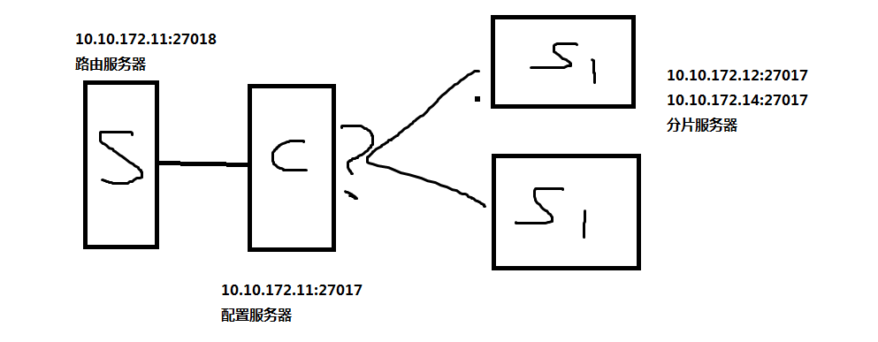

路由配置(10.10.172.11:27018)：

[root@mongo1 conf]# vim mongos.conf

logpath=/data/database/mongo/router/data/mongo.log

configdb = 10.10.172.11:27017

noauth=true

port=27018

maxConns=1024

fork=true

chunkSize=5

配置服务器(10.10.172.11:27017)：

[root@mongo1 conf]# vim configsrc.conf

logpath=/data/database/mongo/configsrv/mongo.log

dbpath=/data/database/mongo/configsrv/data

noauth=true

port=27017

maxConns=1024

fork=true

quota=true

quotaFiles=1024

nssize=16

configsvr=on

片服务器配置（10.10.172.12:27017 10.10.172.14:27017）：

[root@mongo2 conf]# vim shard.conf

dbpath=/data/database/mongo/data/shard

logpath=/data/database/mongo/data/shard/mongo.log

directoryperdb=true

noauth=true

port=27017

maxConns=1024

fork=true

quota=true

quotaFiles=1024

nssize=16

#replSet=replset

shardsvr=on

启动之后.

Mongos:

1. 增加片

sh.addShard('10.10.172.12:27017');

sh.addShard('10.10.172.14:27017');

sh.status() //查看

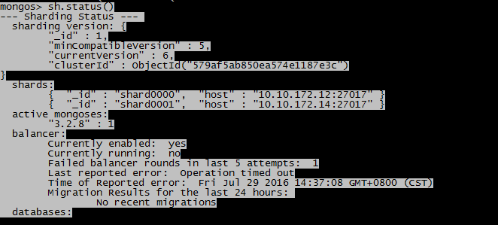

1. 开启片功能

sh.enableSharding("shop") //shop 库

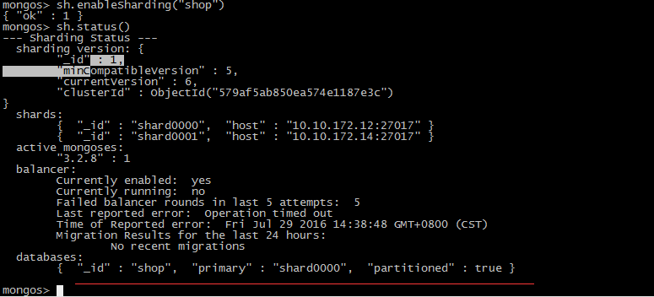

sh.shardCollection("shop.goods",{good_id:1}) //对goods表 good_id为片键

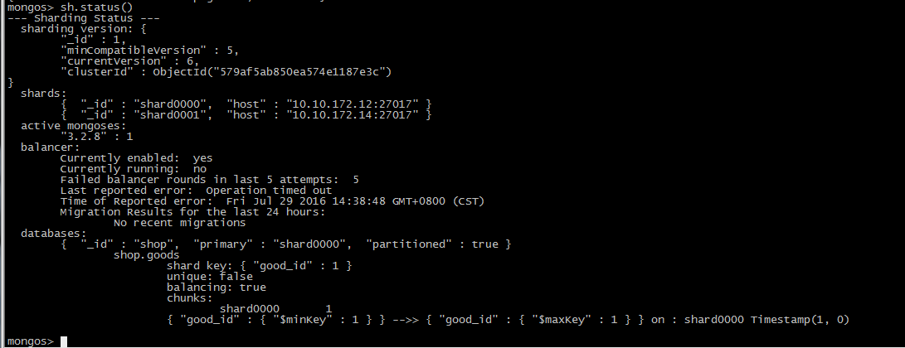

插入数据：

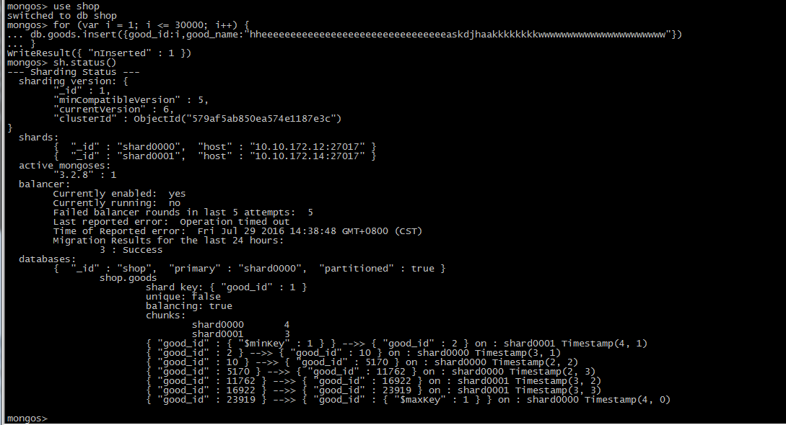

for (var i = 1; i <= 30000; i++) {db.goods.insert({good_id:i,good_name:"hheeeeeeeeeeeeeeeeeeeeeeeeeeeeeeeeaskdjhaakkkkkkkkwwwwwwwwwwwwwwwwwwwwww"})}

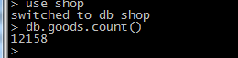



查看chunksize

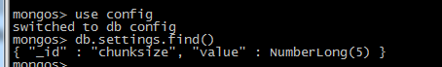

进行了分片,是因为chunkSize 变小了。

问题：

片之间数据来回移动会造成io问题。

预先分片：

sh.shardCollection("shop.user",{userid:1})

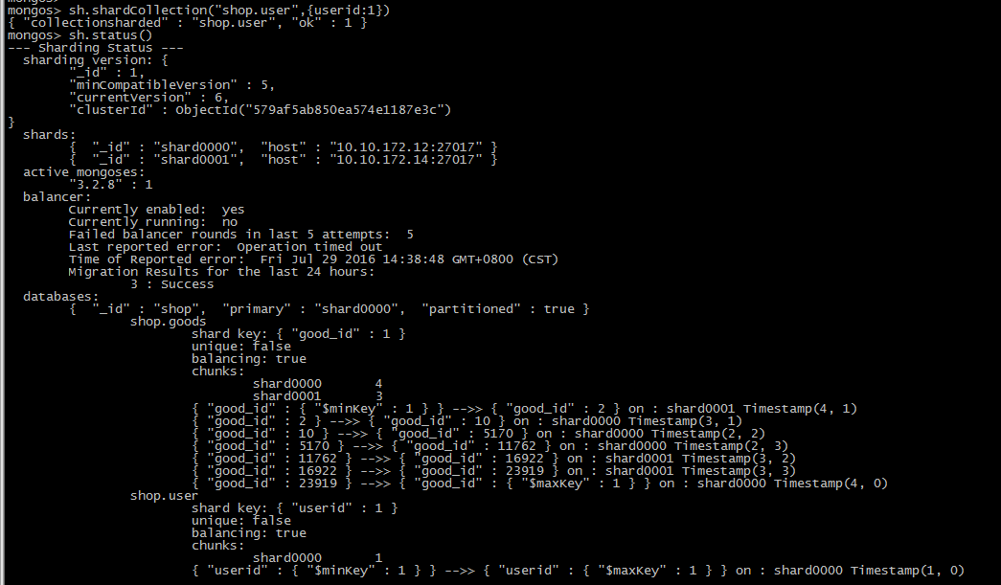

for (var i=1;i<=40;i++) { sh.splitAt("shop.user",{userid:i*1000.0})}

//40 个chunk 块

预先在1k,2K…40K为界限切好chunk（虽然chunk是空的）。避免了来回移动chunk。

均匀移动各个片上。

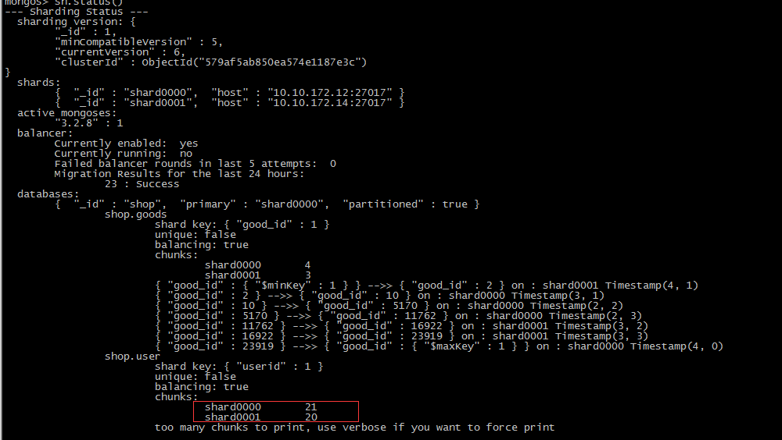

增加数据：

for (var i=1;i<40000;i++) {

... db.user.insert({userid:i,name:"hekkkkkkkkkkkkkkkkkkkkkkkkknnnnnnnnnnnnnnnn"})}





分片+副本集

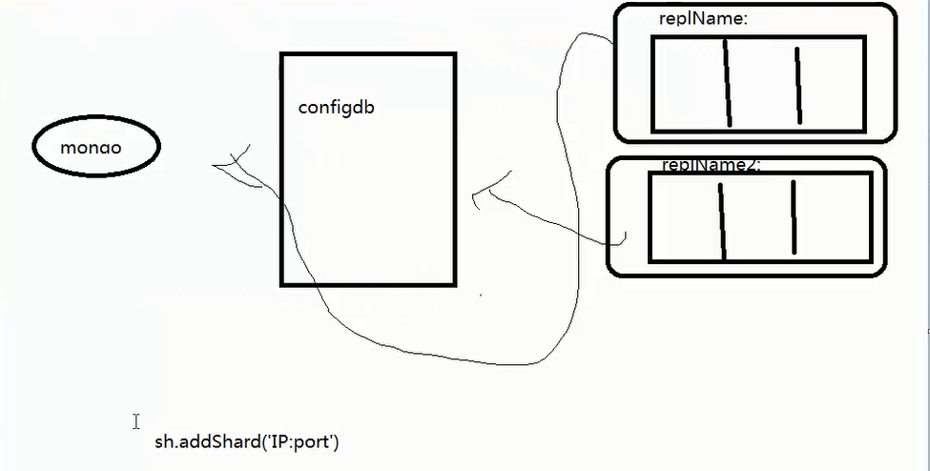

建立复制集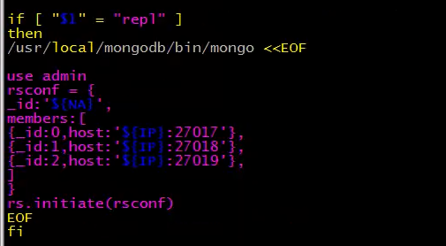

//建立副本集r14

use admin

rsconf={

_id:'r14',

members:[

{_id:0,host:'10.10.172.14:27017'},

{_id:1,host:'10.10.172.14:27018'},

{_id:2,host:'10.10.172.14:27019'},

]

}

rs.initiate(rsconf)

//建立副本集r12

use admin

rsconf={

_id:'r12',

members:[

{_id:0,host:'10.10.172.12:27017'},

{_id:1,host:'10.10.172.12:27018'},

{_id:2,host:'10.10.172.12:27019'},

]

}

rs.initiate(rsconf)

Mongos

sh.addShard(“rs3/ip:port”);//副本集rs3 的ip

sh.addShard(“rs4/ip:port”);

//启动shop库进行分片

sh.enableSharding(“shop”)

//对user表分（片键userid）

sh.shardCollection(“shop.user”,{userid:1})

手动分片

For (var i=1;i<=4;i++) {

Sh.splitAt(“shop.user,{userid:i*1000})

}

For (var i=1;i<=4000;i++)

{

db.user.insert({userid:i,intro:”xxxxxxxxxxxx”})

}

//sh.status() 显示不多使用

printShardingStatus(db.getSisterDB("config"),1);

